**EMENDA ADITIVA Nº , DE 02 DE MAIO DE 2023**

**Altera o Projeto de Lei 155/2022, que dispõe sobre a proibição do consumo de dispositivos eletrônicos para fumar nas escolas do município de Sumaré.**

Autor: **Andre da Farmácia**

No uso das atribuições conferidas pelo Regimento Interno desta Casa de Leis, submeto à apreciação do Plenário o seguinte Projeto.

**Art. 1º** inclui o parágrafo único no artigo 2°, que passa a vigorar com o seguinte texto:

**Art. 2º** Fica proibido em todas as escolas do município de Sumaré o consumo de dispositivos eletrônicos para fumar, que incluem cigarros eletrônicos e produtos de tabaco aquecido, bem como os seus acessórios e refis.

***Parágrafo Único. Fica o Poder Executivo autorizado a criar programas, em parceria com a iniciativa privada, para alertar sobre os perigos dos dispositivos eletrônicos de fumar.***

Câmara Municipal de Sumaré, 02 de maio de 2023.

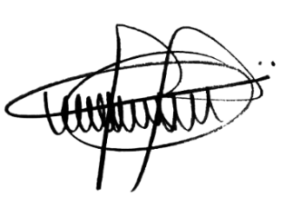

**ANDRE DA FARMÁCIA**

Vereador

Partido Social Cristão